Конспекты занятий
Занятие 1
Тема: « Звезды и Созвездия»
Цель: через интересные, занимательные исторические сведения познакомить детей с историей возникновения науки астрономия; очертить круг изучаемых проблем. Закрепить навыки выполнения конструктивного рисования и выполнения аппликаций из готовых конструктивных форм.
Ход занятия:
- Что изучает астрономия
- Звезды и созвездия.
- Работа с картой звездного неба
- Конструктивное рисование «Созвездие», аппликация «Космос».
1. Астрономия — наиболее удивительная из всех остальных наук. Вероятно, что это и самая старая из всех наук.
Люди всегда интересовались погодой, переменами климата и Солнцем. Астрономические знания необходимы были людям древние времена всегда и везде, где люди жили, сеяли, собирали урожай, совершали путешествия через пустыни и моря. Всем им необходимо было ориентироваться во времени и в пространстве. Небо было почти всегда ясным, и звезды могли всегда направлять путешественника, служить путеводителями на суше и на море.
С появлением определенных звезд на небе совпадало начало сельскохозяйственных работ, наступала пора пахать и сеять или собирать урожай. Простейшие астрономические явления совершаются «на небе». По небу движутся Солнце и Луна, на чистом небе видны тысячи звезд
Продолжи фразу: Астрономия – это … (наука о небе, небесных телах). Какие небесные тела вы знаете? (звёзды, планеты, кометы). Беседа сопровождается наглядностью.
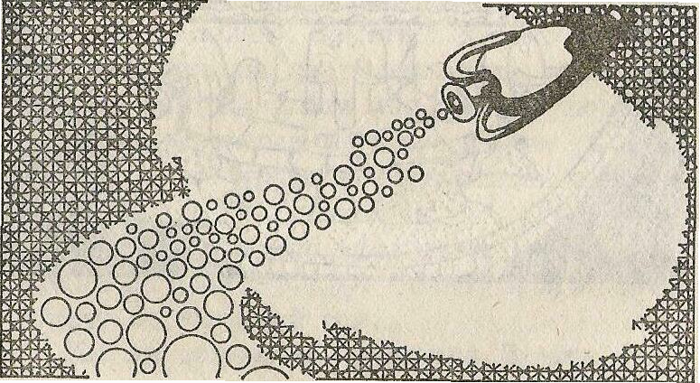
В безлунные вечера на звездном небе можно увидеть широкую белесоватую полосу. Это Млечный Путь — гигантская арка из звезд, протянувшаяся через все небо. Древние люди думали, что это молоко, пролитое богиней Герой. Согласно другим мифам — это дорога с горы Олимп (на которой жили боги) на Землю. «Небесной рекой» называется Млечный Путь в китайских сказках.
Млечный Путь - это множество звезд, неразличимых невооруженным глазом. Телескоп дал возможность выяснить природу Млечного Пути.
В любом участке Млечного Пути в телескоп видно бесчисленное количество звезд. Имея различную ширину, разную яркость, сложные очертания, Млечный Путь непрерывным кольцом проходит по всей небесной сфере. Миллиарды звезд, составляющих Млечный Путь, образуют единую звездную систему — Галактику, одной из этих звезд, сияющих на Млечном пути, является наше Солнце. Звезды, располагающиеся близко друг к другу, объединяются в созвездия.
История созвездий очень интересна. Еще очень давно наблюдатели неба объединили наиболее яркие и заметные группы звезд в созвездия и дали им различные наименования. Это были имена различных мифических героев или животных, персонажей легенд и сказаний — Геркулес, Центавр, Телец, Цефей, Кассиопея, Андромеда, Пегас и др.
Созвездий очень много — 88. Но не все из них яркие и заметные. Наиболее богато яркими звездами зимнее небо. На нашем участке неба постоянно видны созвездия Большой и Малой медведицы, Кассиопея, Дракон. Педагог показывает очертания этих созвездий. Если в ковше Большой Медведицы провести вверх прямую линию и на ней мысленно отложить 5 раз расстояние между этими звездами, мы найдем Полярную звезду — главную из звезд Малой Медведицы, ее называют еще звездой-компасом. Большая и Малая Медведицы имеют множество различных названий в легендах разных народов. Нетрудно отыскать и созвездие Кассиопеи, расположенное на небе симметрично с Большой Медведицей по отношению к Полярной звезде. Главная его часть напоминает перевернутую букву «М» или букву латинского алфавита «W». Между Большой и Малой Медведицами извивается созвездие Дракона. Цепочка звезд завершается неправильным четырехугольником из звезд — головой фантастического чудовища.

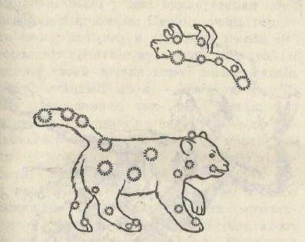

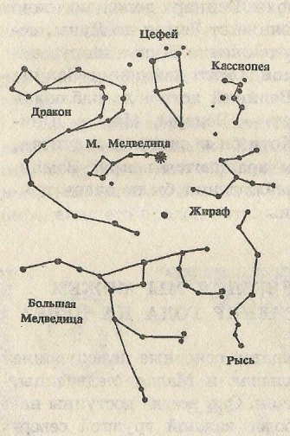
ЧТО ДРЕВНИЕ ГРЕКИ РАССКАЗЫВАЛИ О МЕДВЕДИЦАХ?
О Большой и Малой Медведицах существует много легенд. Вот одна из них. Когда-то в незапамятные времена, у царя Ликаона, правившего страной Аркадией, была дочь по имени Каллисто. Красота ее была столь необыкновенной, что она рискнула соперничать с Герой — богиней и супругой всемогущего верховного бога Зевса. Ревнивая Гера в конце концов отомстила Калли сто: пользуясь своим сверхъестественным могуществом, она превратила ее в безобразную медведицу. Когда сын Каллисто, юный Аркад, однажды возвратившись с охоты, увидел у дверей своего дома дикого зверя, он ничего не подозревая, чуть не убил свою мать — медведицу. Этому помешал Зевс — он удержал руку Аркада, а Каллисто навсегда взял к себе на небо, превратив в красивое созвездие — Большую Медведицу. В Малую Медведицу заодно была превращена и любимая собака Каллисто. Большая и Малая Медведицы являются незаходящими созвездиями, наиболее заметными на северном небе.
Рядом со звездой Мицар (от арабского слова «конь») — второй, или средней, звезде в ручке ковша Большой Медведицы — едва заметна звезда Алькор (на арабском [зыке это означает «всадник», «наездник»). По этим звездам можно проверять зрение; к;аждая звезда должна быть видна невооруженным глазом.

КАК ПЕРСЕЙ СПАС АНДРОМЕДУ: В названиях звездного неба отразился миф о герое Персее. Давным-давно, если верить древним грекам, Эфиопией правил царь по имени Цефей и царица, которую звали Кассиопея. Была у них единственная дочь красавица Андромеда. Царица очень гордилась своей дочерью и однажды имела неосторожность похвастать своей красотой и красотой своей дочери перед мифическими обитательницами моря — Нереидами. Те оччень рассердились, так как считали, что оши самые красивые на свете. Нереиды пожаловались своему отцу — богу морей Посейдону, чтобы он наказал Кассиопею и Андромеду. И могущественный властелин морей послал на Эфиопию огромное морское чудовище — Кита. Из пасти Кита вырываля огонь, из ушей валил черный дым, хвост был покрыт острыми шипами. Чудовище опуустошало и жгло страну, грозило гибелью всему народу. Чтобы умилостивить Посейдона, Цефей и Кассиопея согласились отдать любимую дочь на съедение чудовищу.
Красавица Андромеда была прикована цепями к прибрежной скале и покорно ждала своей участи. А в это время на другом краю света один из самых известных легендарных героев — Персей — совершил необыкновенный подвиг. Он проник на остров, где жили горгоны — чудовища в образе женщин, у которых вместо волос кишели змеи. Взгляд горгон был так ужасен, что всякий, рискнувший посмотреть им в глаза, мгновенно окаменевал. Но ничто не могло остановить бесстрашного Персея. Улучив момент, когда горгоны заснули, Персей отрубил голову одной из них — самой главной, самой страшной — горгоне Медузе. В тот же момент из огромного туловища Медузы выпорхнул крылатый конь Пегас. Персей вскочил на Пегаса и помчался на родину. Пролетая над Эфиопией, он заметил прикованную к скале Андромеду, которую вот-вот должен был схватить ужасный Кит. Отважный Персей вступил в схватку с чудовищем. Долго продолжалась эта борьба. Волшебные сандалии Персея подняли его в воздух, он вонзил в спину Киту свой изогнутый меч. Кит взревел и бросился на Персея. Персей направил на чудовище мертвящий взгляд отрубленной головы Медузы, которая была прикреплена к его щиту. Чудовище окаменело и утонуло, превратившись в остров. А Персей расковал Андромеду и привез ее во дворец Цефея. Обрадованный царь отдал Андромеду в жены Персею. В Эфиопии много дней продолжался веселый пир. А на небе с тех пор горят созвездия Кассиопеи, Цефея, Андромеды, Персея. На карте звездного неба вы найдете созвездие Кита, Пегаса. Так древние мифы Земли нашли свое отражение на небе.
3. Педагог предлагает выполнить конструктивное рисование: на заготовках соединить отдельные звезды контурами и назвать получившиеся созвездия.
Подобно нам с древних времен люди зарисовывали очертания звезд и составляли карты созвездий. Но расположение созвездий на плоскости бумаги очень искажает картину звездного неба. Конечно же, всегда остается возможность изобразить небесную сферу без всяких искажений на сфере же, то есть устроить звездный глобус. Такие глобусы сооружали с давних пор. Неудобство состоит лишь в том, что на глобус мы смотрим снаружи, а на небесную сферу изнутри. Избавиться от этого можно только в планетарии, где специальный проекционный аппарат создаёт у посетителей полную иллюзию присутствия под звездным небом. При этом они так устроены, что могут демонстрировать не только небо той местности, где сейчас находятся посетители, но и небо далеких стран и далеких времен. Первые космонавты знакомились со звездным небом Земли именно под куполом Московского планетария.

Клуб Почемучек: ПОЧЕМУ МЕРЦАЮТ ЗВЕЗДЫ?
Многие из вас видели на ночном небе мерцающие звезды. Причина мерцания звезд — неоднородность воздуха и его движение. Мерцание звезд усиливается к горизонту. Уже это одно указывает, что на данное явление влияет атмосфера. Посмотрите на рисунок, и вы увидите, что чем длиннее путь луча, тем меньше угол между лучом и плоскостью горизонта. Мерцание звезд объясняется тем, что в воздухе постоянно действуют небольшие потоки и завихрения. Свет преломляется в такой воздушной среде по-разному в разных местах и изменяется со временем.
При мерцании меняется цвет звезд. Дело в том, что свет звезд, так же как и свет Солнца, составной, состоит из разных лучей, которые по-разному преломляются атмосферой. Синие лучи испытывают большее преломление, чем красные. Интересно, что в один и тот же момент - времени одна и та же звезда для разных наблюдателей может иметь разный цвет. Оказывается, что «мгновенный» цвет звезды различен даже для правого и левого глаза одного и того же наблюдателя. За пределами земной атмосферы звезды светят спокойно, не мерцая, не переливаясь различными цветами радуги.
4. В древности люди видимый небесный купол считали твердым сводом, закрывающим Землю сверху, представляли небосвод, состоящим из семи кристаллических сфер, по которым вращаются светила: Луна, Меркурий, Венера, Солнце, Марс, Юпитер и Сатурн. Позднее ученые спорили, из чего сделан небесный свод: из стекла, хрусталя или драгоценных камней синего цвета, например, сапфира? Так из чего же сделан небосвод? Вы знаете? Давайте сделаем свой небесный свод. Дети выполняют аппликацию из готовых форм (звезды, планеты, кометы) на темно-синем фоне

